总结报告29

Dual 推导

（2020.4.14）

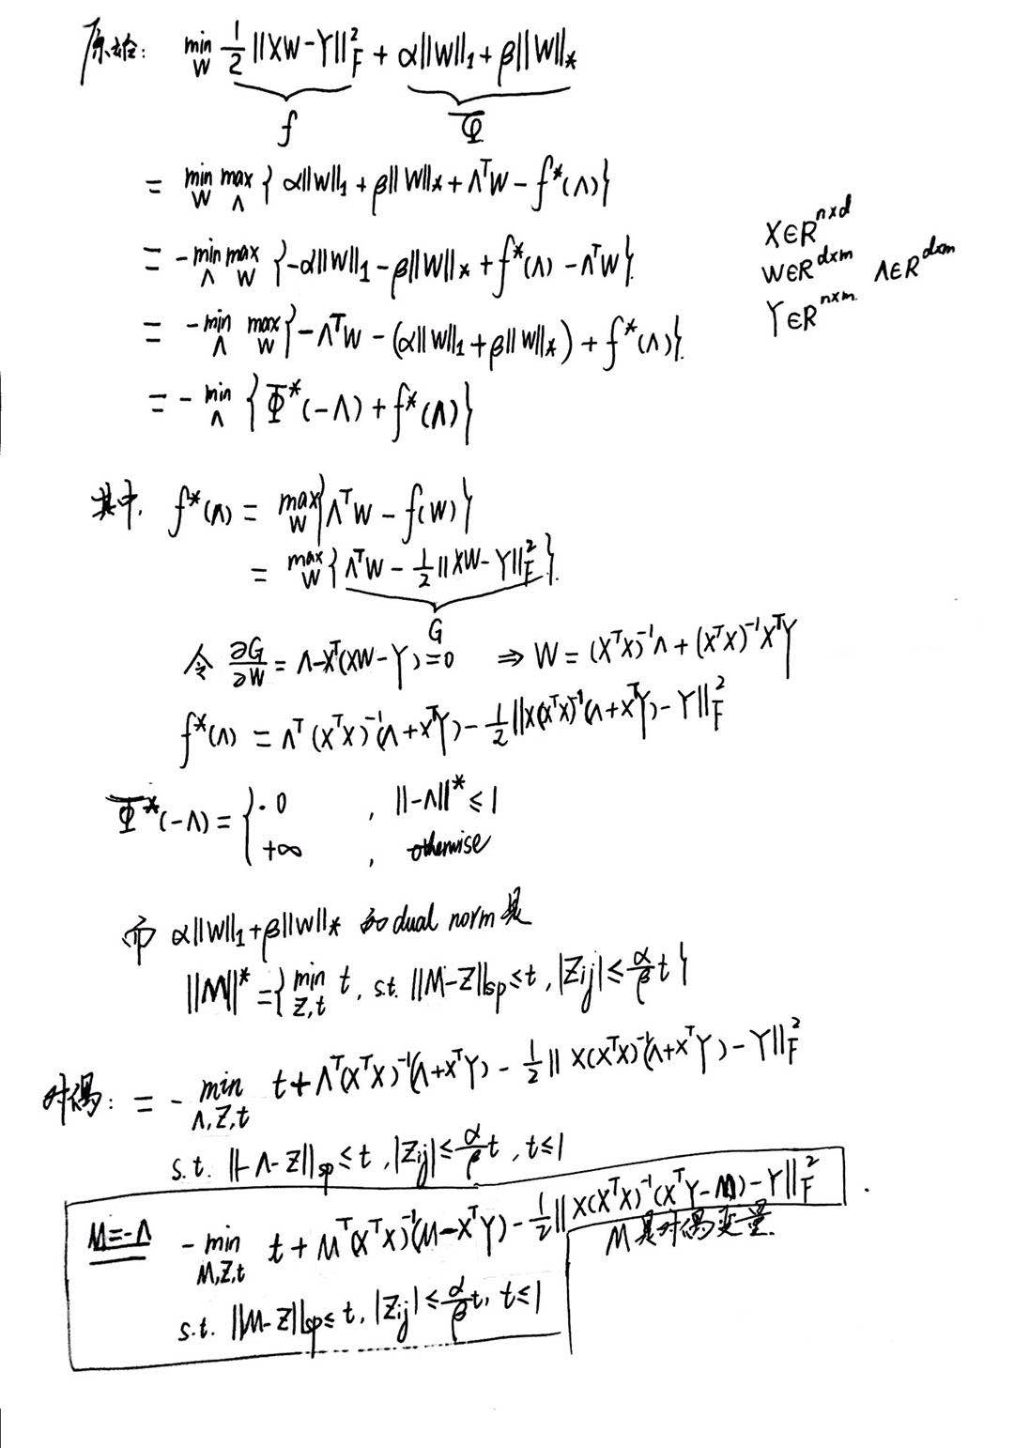

**问题**

1. google上关于矩阵对偶范数的知识没有太多，找到一个资料，给出核范数＋L1范数的推导，但核范数＋L1范数的对偶范数比较复杂，推导出来的dual形式也比较复杂（我不太确定我的推导对不对），如果推导正确的话，这个形式不太容易写成分布式，一个解决方法是带中心节点的分布式。

而且下面这个核范数＋L1范数的dual-norm的数学表达式不太懂，直观intuitive一点应该怎样理解？

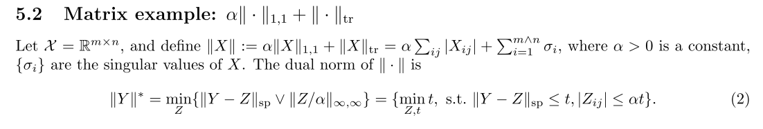

Yu, Y.-L. (2012). Arithmetic Duality for Norms. 1–4. <http://www.cs.cmu.edu/~yaoliang/mynotes/normduality.pdf>

2. 还有一点数学的问题想请教：

转换成这个地方是怎么转化的？负号应该怎么加？

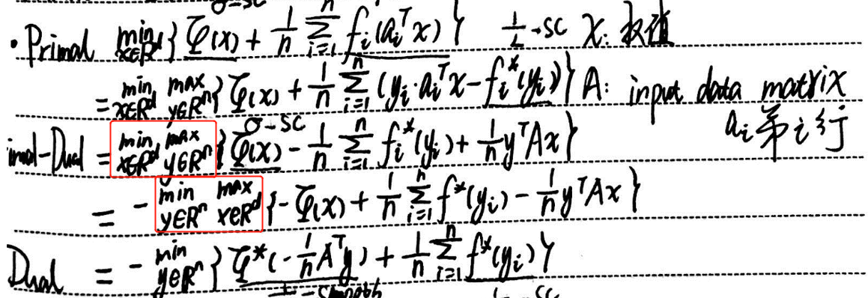

3. The trace norm is the dual norm of the operator norm.

核范数（又叫迹范数）和算子范数互为对偶范数，核范数与谱范数互为对偶范数。

论述1：

根据

Pong, T. K., Tseng, P., Ji, S., & Ye, J. (2010). **Trace norm regularization: Reformulations, algorithms, and multi-task learning.** SIAM Journal on Optimization, 20(6), 3465–3489. <https://doi.org/10.1137/090763184>

有

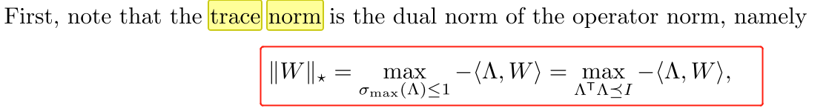



论述2：

根据下面的lecture

Nelson, P. J. (2013). CS 229r: **Algorithms for Big Data (Fall 2013) Lecture 20** — November 7, 2013. 1–8.

有

这个表示是矩阵A和B的每一个元素都要相乘吗？

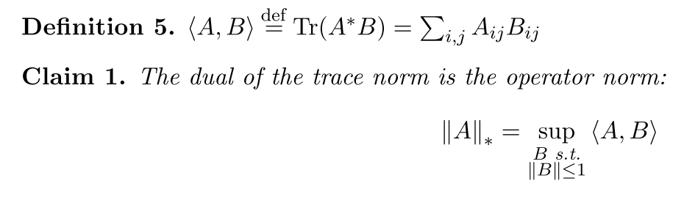

所以，问题就是两种论述对于核范数的定义有点矛盾？上面写的他们对于内积<W,Z>的定义是一样的吗？这地方差了一个负号。

1） 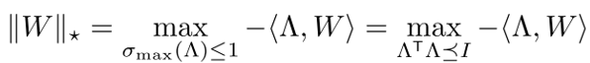

2）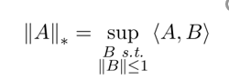

我个人认为是2）的定义是对的，但是对于迹Tr的定义2）又很奇怪。

Re：迹范数和L1-norm的松弛转化成半定规划问题。

Robust PCA的方法SVD，trace-norm+L1-norm